课时40　全球航路的开辟与早期殖民扩张 检测

一、选择题

1．(2025·河北高三省级联测考试)新航路开辟虽然得到了集权政府的支持，但并不是每—次远洋航行都能获得政府的财力和物力支持。大航海能够持续下去，更多的是靠其自身丰厚的回报以及因此获得的投资者的青睐。这反映了(　　)

A．欧洲商业格局的变化 B．西欧国家王权的加强

C．新的生产方式的拓展 D．人文主义思想的传播

2．(2025·江西高三一轮总复习)1477年，佛罗伦萨的地理学家托斯堪内里绘制了《世界地图》，并把中国、日本和印度绘制在大西洋的西边对岸，得到许多人认可。这一作品(　　)

A．刺激了西班牙的航海活动

B．反映了意大利的绘图技术高超

C．得到了欧洲民众普遍接受

D．促进了葡萄牙的率先殖民探险

3．(2025·广东汕尾、揭阳高三测试)有学者指出，“热那亚人哥伦布如果不为西班牙女王服务，也会心甘情愿地为英国的，或者法国的，或者葡萄牙的国王效劳。佛罗伦萨人维雷扎诺携带法国国旗去美洲大陆。葡萄牙人麦哲伦是由西班牙雇佣去航行的”。该学者意在说明新航路的开辟(　　)

A．加速了西欧封建制度的解体

B．得益于专制君主的支持

C．建立起世界各地的直接联系

D．更新了欧洲人的世界观

4．(2025·山东菏泽高三测试)1493年，教皇亚历山大六世按照西班牙国王根据哥伦布意见所提出的一系列要求，陆续发表了4个圣谕，确保西班牙对“远东”发现的占有权。面对教皇对西班牙的偏袒，葡萄牙试图通过接近法国来对抗西班牙和教皇。由此可知(　　)

A．新航路开辟得益于王权与教权的斗争

B．西葡间殖民霸权争夺激烈

C．传播天主教是西班牙海外扩张的主因

D．教权逐步从属于世俗权力

5．(2025·广东部分学校高三联考)1498年，哥伦布在伊斯帕尼奥拉岛的日记中写道：“这片土地上什么都有，尤其是面包和肉。除了葡萄酒和衣服外，什么都不缺。我们在这里的每个人都有两三个印第安人服务，还有狗帮忙打猎。”这段日记可以用于研究(　　)

A．世界贸易重心以及欧洲贸易中心的改变

B．大地是球形的理论

C．新航路开辟与殖民扩张之间的逻辑关系

D．新航路开辟的动因

6．(2025·江西名校高三测评)下表展示的是葡萄牙的部分殖民占领史，这些信息可以佐证葡萄牙(　　)

|  |  |  |  |
| --- | --- | --- | --- |
| 1502年 | 1506年 | 1511年 | 1557年 |
| 非洲东海岸  莫桑比克  等地 | 红海口索  科特拉岛  等地 | 马六甲地区 | 中国澳门 |

A.扩张是以亚非地区为中心

B．经济和军事实力领先欧洲

C．殖民特点是建立军事据点

D．把先进制度带到亚非地区

7．(2025·黑龙江牡丹江高三联考)1518年3月21日，关于发现香料群岛的协定，其中规定：为了给你们以最大恩惠，朕愿意，如果在你们发现的岛屿已超过六个的情形下，你们六中取二，而且此后获得当地应交给朕的全部收入、租税的十五分之一。此材料能获取的信息是(　　)

A．新航路的开辟由此开始

B．哥伦布发现美洲大陆

C．麦哲伦远航探险的动力

D．西班牙国王炫耀国威

8．(2025·天津红桥区高三测试)对下图中1540年以后英国麦价变化的解释正确的是(　　)

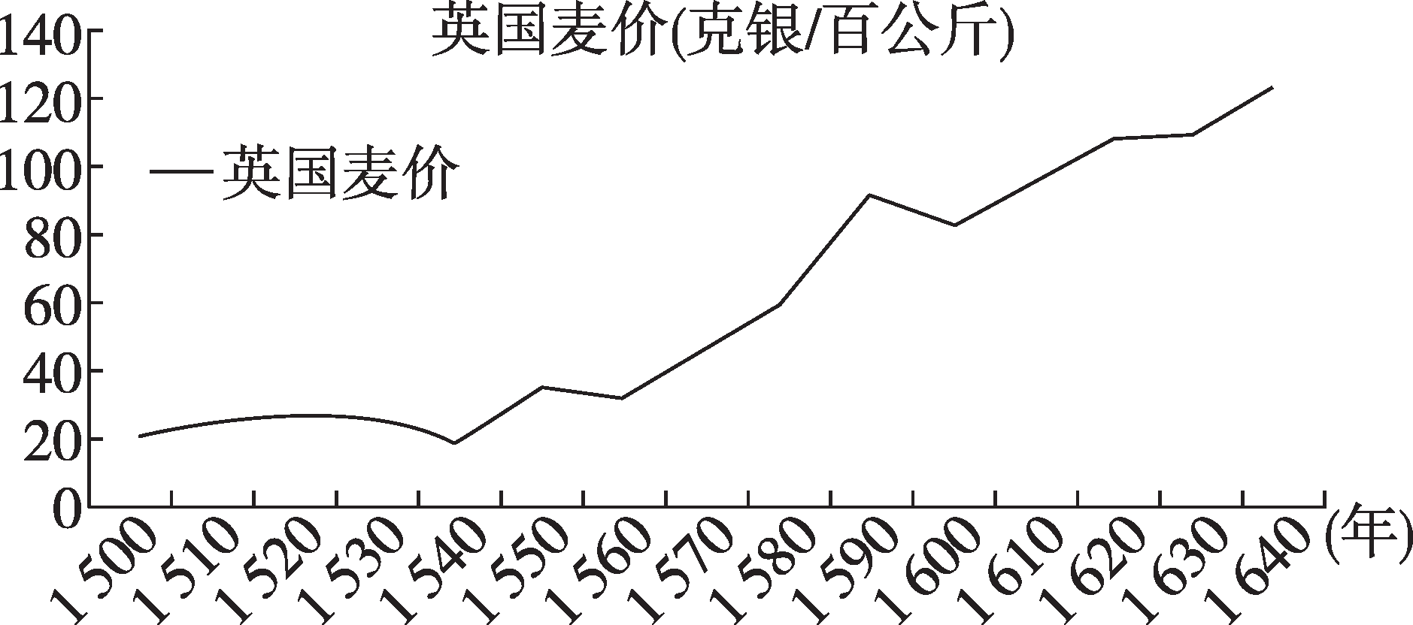

A．大量金银流入西欧引发了物价上涨

B．资本主义农场经营增加了粮食产量

C．近代工厂的兴起导致原料需求增加

D．高产作物促进英国的人口大量增长

9．(2025·河北张家口高三测试)有学者在论述某一时期经济现象时说道：贸易的规模不断地扩大，商品的种类日益增多，商业的经营方式也发生变化，股份公司、证券交易所纷纷出现。这些经济现象体现了(　　)

A．价格革命的深入　　　 B．商业革命的状况

C．工业革命的开展 D．垄断组织的形成

10．(2025·深圳龙岗区高三测试)16世纪早期，欧洲人描述美洲的怪异之事比较普遍，如土著人吃树根、蛇和蜘蛛的饮食习惯，爱斯基摩人的食人风俗和印第安人的活人祭祀。这种做法(　　)

A．再现了美洲人的生活习俗

B．源于对美洲了解不够深入

C．缺乏科学的认知思维方式

D．为殖民侵略活动提供辩护

11．(2025·湖南邵阳高三测试)在16世纪的大海上，常常可以看到这样一幅场景：无数的黑人们在狭小的船舱中拥挤地生活在一起，他们被套上手铐和脚镣，衣不遮体，如同牲畜一般，被送往未知的远方。这一现象的影响有(　　)

A．玉米等高产农作物传入中国

B．民族民主意识不断觉醒

C．世界开始从分散走向整体

D．推动了欧洲社会的转型

12．(2025·广东江门一模)1595—1597年，荷兰商人、旅行家林霄腾出版了《游记》，记录了自己从里斯本到亚洲的航行经历、航道、海岸线、亚洲香料等信息，并插入了以葡萄牙资料为基础绘制的远东地图。很快，《游记》成为当时欧洲的畅销书。这一现象反映出(　　)

A．对外扩张是资本主义的发展要求

B．地图绘制技术得到空前发展

C．荷兰垄断了欧亚之间的香料贸易

D．资本主义世界市场初步形成

13．(2025·江苏无锡高三测试)17世纪中期，整个欧洲地图市场日渐兴盛。市场上可见到各种类型的新式地图与地图集，甚至传统的书商也开始在书籍中添加一些地图插页或者封面，配合这一时期流行的冒险故事和游记文学。这一现象说明当时(　　)

A．殖民扩张影响文化市场发展

B．人们纷纷投身海上探险

C．资本主义生产方式逐步确立

D．欧洲宗教神学地位下降

14．(2025·山东枣庄高三测试)下面所示内容是一位学者对17—18世纪世界发展形势的描述。他意在说明(　　)

|  |
| --- |
| 海域将欧洲的能量从内陆吸引到它的西海岸，发展了海军和殖民力量，加强了海洋国家内的这两者，并且最终将它们集中于欧洲西岸外的(英伦)海岛。 |

A.英国世界霸权取得的过程

B．欧洲商业革命发生的原因

C．世界市场初步形成的现实

D．世界权势转移的历史趋势

15．(2025·江苏南通如皋高三测试)18世纪中后期，英国库克船长在航海活动中掌握了南太平洋的水文、信风等信息和北太平洋的航海规律。与此同时，法国也派遣了船队前往太平洋深处进行航路探索、文明发掘和科学研究等活动。这些探险活动(　　)

A．实现了欧洲政治文化的重构

B．开阔了人类认识世界的视野

C．表明世界贸易多中心格局形成

D．得益于现代交通工具的应用

二、非选择题

16．(2025·河北张家口高三测试)阅读材料，完成下列要求。(12分)

材料　圣灵佑助，我获得了并后来彻底明白了一种思想，就是，从西班牙向西航行，横渡大洋，可到达印度——这思想由我报告于国王陛下斐迪南和女王陛下依萨伯拉，而我们王上乐于供应我所需的人手和船只数量，并把我提拔到上述大洋的提督职位，管辖西距佛德角群岛和亚速尔群岛一百哩，穿过南北两极的那条想象界线(指教皇子午线)之西的全部区域，他们又给我副王兼知事的称号，统治在该线以外我所发现的全部陆地和岛屿，而且准许我把上述的职位和称号传给我的长子，然后子子孙孙世代相承；此外，他们赐给我从我将治理的地方所获得全部东西的十分之一，以及从这些地方所收到进款和利润的十分之一……承万能主宰的佑助，我在1492年发现印度大陆以及大批岛屿，包括被印第安人称为海地，而被摩尼康古人称为赤潘哥的小西班牙在内。在此之后，我回到卡斯提尔，觐见王上，而王上依据我的陈述，命令我进行第二次的航行以求新的发现，并在我所发现的土地上建立殖民地。主宰赐福，我在那绵延六百哩长的小西班牙岛上得告成功；我征服该岛并使它的居民纳贡。

——节选自《世界中世纪史原始资料选辑——

节录哥伦布的遗嘱(1506年5月4日)》

(1)根据材料，概括新航路开辟的动因和条件。(8分)

(2)结合所学知识，补充一条新航路开辟的动因或条件，并说明理由。(4分)